**ОБЗОР ВТОРИЧНОГО РЫНКА ЖИЛОЙ НЕДВИЖИМОСТИ Г.ТОБОЛЬСК. ЯНВАРЬ 2015Г.[1]**

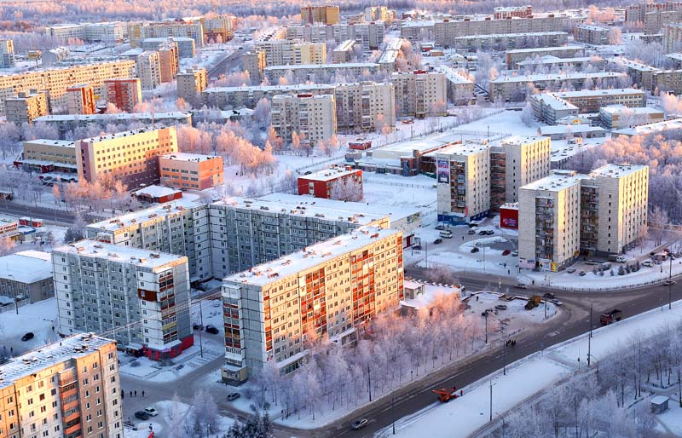

**ОСНОВНЫЕ ВЫВОДЫ:**

* **Наибольшую долю в структуре предложения занимают 2-комнатные квартиры – 33% от общего объема предложения квартир;**
* **Удельная цена предложения в январе 2015г. составила 49023 руб./кв.м., что на 0,34% ниже, чем в предыдущем месяце;**
* **Удельная цена продаж в январе 2015г. сложилась на уровне 45550 руб./кв.м. при средней площади проданных квартир – 43,53 кв.м.;**
* **Средняя величина торга составила – 3,46%;**

**АНАЛИЗ СТРУКТУРЫ ПРЕДЛОЖЕНИЯ НА ВТОРИЧНОМ РЫНКЕ Г.ТОБОЛЬСК ЗА ЯНВАРЬ 2015Г.**

Объем предложения на вторичном рынке жилой недвижимости в январе 2015г. составил порядка 1660 квартир (исключая квартиры, находящиеся за чертой города, малогабаритные квартиры, а также малоэтажное строительство). Отрицательный прирост в январе 2015г. по сравнению с предыдущим месяцем составил 5,42% (90 квартир).

В предложении квартир на вторичном рынке по-прежнему преобладают 2-комнатные квартиры, их доля снизилась и составила 33% (темп прироста 11,59% ↓). 3-комнатные квартиры занимают – 29% вторичного рынка (темп прироста 1,26% ↑). Доля 1-комнатных квартир уменьшилась и составила – 22% (темп прироста 13,49% ↓). Доля предложения по многокомнатным квартирам составил 16%.

*Источник: база компании «Этажи», 2015г.*

Объем предложения квартир в панельных домах остался без изменений и в январе 2015г. составил 66%, в кирпичных домах представлено 31% в общем объеме предложения, объем предложения в монолитно-каркасных домах не изменился и составил 2%, объем предложения в блочных домах - 1%.

*Источник: база компании «Этажи», 2015г.*

Наибольший объем предложения 1-комнатных квартир представлен в ценовом диапазоне от 1750 до 2000 тысяч рублей – 27,02% (от объема 1-комнатных квартир), 2-комнатных – от 2000 до 2250 тысяч рублей (32,07% от объема 2-комнатных квартир), 3-комнатных – от 3000 до 3250 тысяч рублей – 20,42% (от объема 3-комнатных квартир). Наибольшая доля предложения многокомнатных квартир представлена в ценовом диапазоне от 3250 до 3500 тысяч рублей - 36,03% (от объема многокомнатных квартир).

*Источник: база компании «Этажи», 2015г.*

Наибольший объем предложения на вторичном рынке жилья в Нагорном районе представлен в ценовом диапазоне от 2250 до 2500 тысяч рублей – 16,22%, в подгорной части города – от 1250 до 1500 тысяч рублей – 15,19%.

*Источник: база компании «Этажи», 2015г.*

Анализ структуры предложения по диапазонам площадей в разрезе по размерам квартир выявил, что 1-комнатные квартиры в январе 2015г. предлагались в основном площадью от 35 до 40 кв.м. (27,02%), 2-комнатные – от 50 до 55 кв.м. (36,05%), 3-комнатные – от 60 до 65 кв.м. (33,54%), многокомнатные – от 75 до 80 кв.м. (64,34%).

*Источник: база компании «Этажи», 2015г.*

**АНАЛИЗ ЦЕНОВОЙ СИТУАЦИИ НА ВТОРИЧНОМ РЫНКЕ Г. ТОБОЛЬСК**

**ЗА ЯНВАРЬ 2015Г.**

Удельная цена предложения в январе 2015г. составила 49023 рублей. Темп прироста к декабрю 2014г. составил 0,34% ↓. Темп прироста к январю 2014г. – 4,82% (↓). С апреля 2013 г. на рынке вторичного жилья в г.Тобольске наблюдается стабилизация удельной цены. Ежемесячные колебания не превышают 1,5%.

*Источник: база компании «Этажи», 2015г.*

В разрезе по размеру квартир наибольшее снижение удельной цены предложения составило 0,02% (↓) на 3-комнатные квартиры (47355 руб./кв.м.). По остальным видам квартирам можно наблюдать увеличение цены. Рост цены на 1-комнатные квартиры в январе 2015г. составил 0,93% (↑), увеличение цены на многокомнатные квартиры – 0,43% (↑) (Удельная цена составила 44528 руб./кв.м.). Удельная цена на 2-комнатные квартиры в январе 2015г. немного выросла и составила 49356 руб./кв.м., темп прироста к прошлому месяцу – 0,06% (↑).

*Источник: база компании «Этажи», 2015г.*

В разрезе по районам города удельная цена предложения на вторичном рынке в Нагорном районе составила 49610 рублей за квадратный метр (прирост по сравнению с предыдущим месяцем составил 0,27% (↓). Удельная цена за квадратный метр в Подгорном районе составила в январе 2015г. – 40043 рублей, темп прироста к декабрю 2014г. – 5,14% (↑). Это связано с тем, что в Подгорном районе находится всего 4% объектов от общего предложения, представленного на вторичном рынке жилой недвижимости.

*Источник: база компании «Этажи», 2015г.*

Наибольшая удельная цена предложения в разрезе по типу домостроения сложилась на самый многочисленный сегмент - квартиры с панельным типом домостроения – 49493 руб./кв.м. Темп прироста составил 0,40% ↓. На втором месте - с кирпичным типом домостроения – 48722 руб./кв.м. (темп прироста 0,44% ↑), на третьем месте – с блочным типом (46616 руб./кв.м., темп прироста 5,62% ↓), далее – в домах с монолитно-каркасным типом домостроения – 45762 руб./кв.м (темп прироста 1,06% ↑).

*Источник: база компании «Этажи», 2015г.*

**АНАЛИЗ ПРОДАЖ НА ВТОРИЧНОМ РЫНКЕ Г.ТОБОЛЬСК ЗА ЯНВАРЬ 2015Г.**

Удельная цена продажи вторичного жилья в январе 2015г. повысилась на 317 рублей и составила 45550 рублей за кв.м., темп прироста составил 0,70% (↓) по сравнению с декабрем 2014г. Темп прироста по сравнению с февралем 2014г. составил 9,65% (↓).

*Источник: база компании «Этажи», 2015г.*

Наибольший рост продаж наблюдался среди 1-комнатных квартир, их доля достигла 67%. Доля 3-комнатных уменьшилась и составила 6%. Доля 2-комнатных квартир наоборот уменьшилась и составила 27%.

*Источник: база компании «Этажи», 2015г.*

Средняя площадь проданных квартир на вторичном рынке составила 43,53 кв.м., темп прироста составил 19,16% (↓) по сравнению с предыдущим месяцем.

Наибольшим спросом в январе 2015г. пользовались 1-комнатные квартиры в районе Нагорный Тобольск, а именно 7 мкр. и 4 мкр.

**ПРИЛОЖЕНИЕ №1. ЧИСЛОВАЯ ДИСКРЕТНАЯ ПРОСТРАНСТВЕННО-ПАРАМЕТРИЧЕСКАЯ МОДЕЛЬ ВТОРИЧНОГО РЫНКА Г. ТОБОЛЬСК. ЯНВАРЬ 2015Г.**

Основные показатели

|  |  |
| --- | --- |
| 1 | Объем выборки, шт. |
| 2 | Удельная цена, руб./кв.м. |
| 3 | СКО, руб./к.м. |
| 4 | Погрешность, руб./к.м. |
| 5 | Погрешность, % |
| 6 | Min, руб./кв.м |
| 7 | Max, руб./кв.м |
| 8 | Средняя площадь, кв.м. |
| 9 | СКО, кв.м. |
| 10 | Погрешность, кв.м. |
| 11 | Погрешность, % |
| 12 | Min, кв.м |
| 13 | Max, кв.м |
| 14 | Средняя полная цена, тыс.руб. |
| 15 | СКО, тыс.руб. |
| 16 | Погрешность, тыс. руб. |
| 17 | Погрешность, % |
| 18 | Min, тыс.руб. |
| 19 | Max, тыс.руб. |

|  |  |
| --- | --- |
| 20 | Средневзвешенная удельная цена, руб./кв.м. |

|  |  |  |  |  |  |  |  |  |  |  |  |  |  |  |  |  |  |  |  |  |  |
| --- | --- | --- | --- | --- | --- | --- | --- | --- | --- | --- | --- | --- | --- | --- | --- | --- | --- | --- | --- | --- | --- |
| **Район** | **Кол-во комнат** | **1** | **2** | **3** | **4** | **5** | **6** | **7** | **8** | **9** | **10** | **11** | **12** | **13** | **14** | **15** | **16** | **17** | **18** | **19** | **20** |
| **Все** | **Все** | 1663 | 49023 | 7160 | 353 | 0,7 | 25758 | 72000 | 56 | 17 | 1 | 1,5 | 21 | 133 | 2688 | 788 | 39 | 1,4 | 850 | 6800 | 48244 |
| **1-комн.** | 359 | 54936 | 8035 | 852 | 1,6 | 33445 | 78125 | 35 | 6 | 1 | 1,7 | 21 | 54 | 1891 | 396 | 42 | 2,2 | 850 | 3050 | 54642 |
| **2-комн.** | 552 | 49370 | 6344 | 542 | 1,1 | 30189 | 68627 | 50 | 7 | 1 | 1,1 | 28 | 72 | 2449 | 502 | 43 | 1,8 | 950 | 4300 | 49413 |
| **3-комн.** | 480 | 47482 | 5989 | 550 | 1,2 | 27778 | 65333 | 65 | 10 | 1 | 1,4 | 42 | 120 | 3100 | 662 | 61 | 2,0 | 900 | 6800 | 47377 |
| **многокомн.** | 272 | 44224 | 5019 | 612 | 1,4 | 26667 | 59068 | 82 | 21 | 3 | 3,2 | 28 | 198 | 3636 | 981 | 120 | 3,3 | 2200 | 9300 | 44043 |
| **Нагорный Тобольск** | **Все** | 1584 | 49419 | 6749 | 341 | 0,7 | 29474 | 70149 | 56 | 17 | 1 | 1,5 | 21 | 133 | 2724 | 777 | 39 | 1,4 | 1000 | 6800 | 48616 |
| **1-комн.** | 329 | 55573 | 7621 | 842 | 1,5 | 35366 | 78125 | 34 | 5 | 1 | 1,8 | 21 | 53 | 1904 | 380 | 42 | 2,2 | 1000 | 3050 | 55488 |
| **2-комн.** | 530 | 49755 | 5743 | 501 | 1,0 | 34268 | 66667 | 50 | 7 | 1 | 1,2 | 28 | 72 | 2474 | 472 | 41 | 1,7 | 1100 | 4200 | 49912 |
| **3-комн.** | 455 | 47939 | 5413 | 510 | 1,1 | 30508 | 65073 | 65 | 10 | 1 | 1,4 | 42 | 120 | 3140 | 635 | 60 | 1,9 | 1000 | 6800 | 47907 |
| **многокомн.** | 270 | 44391 | 5027 | 614 | 1,4 | 29474 | 63636 | 82 | 20 | 2 | 3,0 | 28 | 193 | 3622 | 947 | 116 | 3,2 | 2200 | 9300 | 44309 |



1. Отчет выполнен в соответствии с методическими рекомендациями по анализу рынка недвижимости Г.М. Стерника, принятыми Российской Гильдией Риэлторов